Percentual já foi maior, diz secretaria
Fabio Takahashi

Segundo a pasta, em 1996 os professores temporários eram 68%, e a meta é reduzir "ao máximo" o atual nível

A Secretaria da Educação de SP diz que hoje há menos temporários que no passado e que trabalha para reduzir a proporção ainda mais.

Em 1996, aponta o governo Alberto Goldman (PSDB), 68% dos docentes eram temporários; hoje são 46%.

"Nossa meta é reduzir, ao máximo, esse patamar. Prova disso foi a realização de um concurso público em março para provimento de 10 mil cargos efetivos", afirma a nota da secretaria.

Os aprovados passam por curso de formação. Os que obtiverem o desempenho mínimo deverão começar a trabalhar no ano que vem.

"São Paulo passa a ter professores mais preparados e com melhor qualificação em sala de aula", diz a pasta.

A secretaria afirma na nota que, "mesmo com os concursos, os não efetivos são necessários para as substituições dos impedimentos dos docentes, por motivo de licenças ou afastamentos".

AVALIAÇÕES

Questionada sobre o atual contingente de temporários, a pasta diz que não o considera adequado, "por isso vem realizando concursos ao longo dos anos".

A secretaria afirma também que todos os docentes, inclusive os temporários, recebem capacitação.

Sobre a qualidade do ensino, a secretaria diz que "avaliações nacionais e estadual indicam melhora do ensino da rede estadual paulista".

Um dos exemplos citados é o do Idesp, indicador estadual que considera taxas de reprovação e o desempenho dos alunos em provas.

Desde 2007, a média dos alunos da 4ª série subiu de 3,23 para 3,86, "o que significa maior proporção de alunos com níveis adequados de desempenho"

Estudantes não confiam em docentes novos, diz temporária
Raphael Marchiori

Alta rotatividade de escolas, falta de planejamento das aulas e desconfiança dos alunos são alguns dos desafios enfrentados pelos professores não efetivos da rede estadual ouvidos pela Folha.

"Se a criança não conhece o professor, ela não confia. Se não confia, não aprende", diz a professora Rosângela de Santana, 52, que leciona neste ano pela primeira vez na escola estadual Shinquichi Agari (zona leste de SP), após ficar quatro anos em outra unidade da rede.

Santana dá aulas para alunos do 1º ao 5º ano do ensino fundamental, categoria que não contrata por concurso público desde 2005.

Já Maria Aparecida Leite, 49, que está há 20 anos na rede estadual, afirma que lecionou em oito escolas.
Segundo a professora, as mudanças se acentuaram a partir de 2005. De lá para cá, ela conta ter trocado de escola quatro vezes.

"Com os critérios atuais para a atribuição das aulas, vou ficar mudando todos os anos", diz a docente.

Leite não foi aprovada na prova dos temporários, que classificou professores para o processo de atribuição. Hoje ela dá 12 aulas semanais na Shinquichi Agari.

"Os alunos vão melhor com professores mais antigos por conta da confiança entre eles", afirma José Aparecido Barbosa, 52, professor não efetivo da rede estadual há 19 anos.

Até o ano passado, ele lecionava somente na Escola Estadual Silva Jardim, na zona norte. Neste ano, para completar a carga horária, teve de assumir mais aulas, desta vez na Assis José de Ambrósio, no Jardim Peri Alto, também na zona norte.

A falta de planejamento também preocupa os temporários. "Como vou planejar se nem sei se terei aulas no próximo ano?", questiona a professora não efetiva Wanglei Pacini de Passos, 51, da escola Shinquichi Agari.

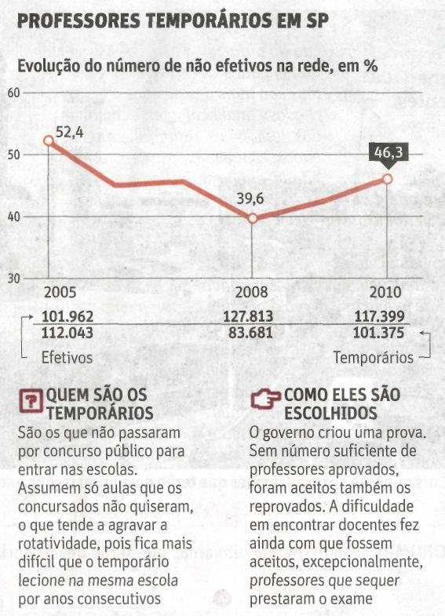

Fonte: Folha de S. Paulo, São Paulo, 14 set. 2010, Cotidiano, p. C3.

